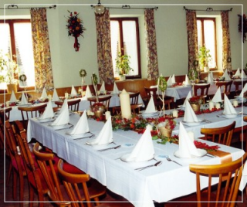

Culture and Tradition

In this lesson the student will review some topics related to culture and traditions of the target language. For this purpose the student will learn and talk about the following topics.

Discuss Cultural Activities and Holidays

- Discuss weddings
- Discuss religions
- Discuss funerals
- Discuss custom, protocol, and courtesies
- Discuss holiday and celebrations
- Discuss historical events
- Discuss food in the target region
- Discuss traditional customs

Scenario

Peer and Antje Hansen are a young couple from rural Lower Saxony who help maintain “traditional” local customs. They are big fans of “norddeutsche Volksmusik” and play both in a “Blaskapelle” that gigs at weddings, funerals, anniversaries, or memorial days. Then they don their “Trachten” outfit and join the crowd with pride in local culture. But the Hansens also love to attend folk festivals as concert-goers. It is Saturday morning and they are having breakfast, after taking care of ten milk cows, a task for which they get up at 5 am every morning.
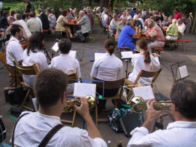
Peer: Was machen wir heute abend, Antje? Ich habe große Lust auf Musik oder Tanz.
Antje: Warum nicht beides? Gehört doch zusammen, oder? Es gibt leider kein lokales Konzert. Das nächste ist über hundert Kilometer entfernt.
Peer: Ach, das Konzert in Veerden. Da würde ich schon gerne hinfahren. Da spielen nämlich Die Grombacher.
Antje: Ah, diese badensischen Holzhacker Buben. Bist du dir sicher?
Peer: Warum nicht? Die singen und spielen doch recht nett, oder?
Antje: Also ich weiß nicht so recht. Ich bin müde von der Woche. Als Alternative schlage ich vor, heute Abend “Die Musik Kommt” im Fernsehen anzuschauen. Da kannst du bequem in deinem Sessel vor dem Fernseher sitzen und gemütlich und ungestört dein Bierchen trinken.
Peer: Okay, das klingt auch gut. Ist vielleicht doch besser als den Musikern aus Baden-Württemberg zuzuhören.

(What are Peer and Antje discussing, and what solution did they arrive at?)

Discuss Cultural Activities and Holidays

Exercise 1 (Pair Exercise)

American GI’s often thought or even said the following when they were sent to Germany after the end of WW II: “I’m going to take my Sunday best, because I want to be prepared in case I get married to a Fräulein!” They may have been emotionally and romantically ready for marriage, but many did not bother to learn the language of courtesy. Here are some courtesy phrases (all are applicable for both genders) to get you started on the romantic path. As a reminder, in German culture one uses the formal “Sie” until both parties, or the older one, decide(s) when enough familiarity has been established that warrants the “offering of the Du.” Read the following dialogue with your partner and then share some comments about it with the whole class.

Exercise 1 (Pair Exercise) (continued)
Beispiele:
- Ist hier noch frei? / Bitte setzen Sie sich / ... nehmen Sie (nimm) Platz.
- Guten Abend, / darf ich mich Ihnen vorstellen? / wie heißen Sie?
- Darf ich Sie zum Essen einladen? / Was darf ich Ihnen (dir) bestellen?
- Hatten Sie einen guten Tag? / Würden Sie mit mir ins Kino gehen?
- Würdest du mich auf den Ball begleiten? / Kann ich dir meinen Arm anbieten?
- Wie kann ich Ihnen einen schönen Abend (Tag, etc.) machen?
- Würden Sie mir die Ehre erweisen, am Samstag mit mir auszugehen?
- Darf ich Ihnen die Türe aufhalten? / Darf ich dir in den Mantel helfen?

Exercise 2 (Pair Exercise)
Saturday has come. You and your classmate are having a swell evening with two German acquaintances (opposite gender). At the end of the evening, you seem to have “passed the test” - they call you the next day to invite you next weekend to a wedding of a friend of theirs. During the week many questions arise as to how to prepare for the occasion. Discuss every step with your in-class partner. If in doubt, call the new German friends that you made during the previous exercise and let them tell you what to focus on. Summarize your finding to the rest of the class.
- Was sollen wir anziehen (Anzugs- oder Kleiderordnung)?
- Was sagt man / wie verhält man sich (Gruß-, Höflichkeits-, und Small-talk-formen)?
- Was schenkt man (Geschenkpräferenz)?
- Was sind die religiösen und säkulären Umstände?
- Welche Etiquette wird beim Essen erwartet?
- Auf welche Unterhaltung (Musik, Tanz, Theater) müssen wir uns einstellen?

- Was und wie viel wird getrunken?

Exercise 3 (Pair Exercise, Reading Comprehension)

During the week your new friends fill you in on the questions in the previous exercise. Here are some of their hints. Carry out an answer and question session with your partner by using fragments from these examples:
- Zu einer Hochzeit trägt man einen guten Anzug / ein festliches Kleid / die beste Tracht.
- Man wünscht dem Brautpaar alles Gute und beglückwünscht auch die Eltern.
- Man stellt sich mit vollem Namen vor (man wartet nicht wie in Amerika darauf, vorgestellt zu werden!).

Exercise 3 (Pair Exercise, Reading Comprehension) (continued)

- Beim Small-talk spricht man über Herkunft, Ausbildung, Beruf und Familienstatus, aber auch sehr gerne über Politik, Religion, und soziale und globale Probleme.
- Oftmals wird eine Geschenkliste angeboten, von der die Gäste sich eines zum Schenken auswählen.
- Nach der kirchlichen Trauung folgt fast immer der lustige Teil einer Hochzeit in einem Hotel, Restaurant oder öffentlichem Saal.
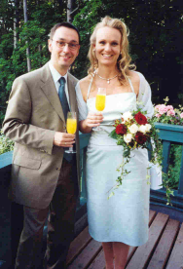
- Der Hauptgang eines Hochzeitsmahls ist meist sehr formell mit mehreren Gängen, Toasts, möglicherweise einem Anfangsgebet oder einer Liedstrophe, und dem Erfordernis, gesittet mit Messer und Gabel zu essen.
- Der unterhaltsame Teil einer Hochzeit kann oft bis spät in die Nacht oder frühen Morgen gehen: ein meist gemischtes Programm bietet musikalische Darbietungen von Gästen oder bezahltem Alleinentertainer (oder Band), Theateraufführungen, Komödien, Sketches, das Erzählen von Witzen, Kaffee und Kuchen, kaltes Büffet, und viel Tanz (formell und informell).
- Bei deutschen Hochzeiten fließt viel Alkohol in den verschiedensten Varianten, meist bestehend aus Sekt, Bier, Wein, und Schnapps. Alkoholfreie Getränke sind vorwiegend Mineralwasser und Säfte aller Art. Wenn man Alkohol getrunken hat, ist es üblich, dass entweder der Gastgeber einen designierten Fahrer zur Verfügung stellt, oder dass ein Taxi bestellt wird.

Exercise 4 (Pair Exercise)

The grandfather of your new German friend has died. Because you have been intrigued by German culture, you ask your friend politely if you may join him or her for the funeral. Your wish is granted and you are instructed to prepare for the event as follows. Practice with your partner by using fragments from these examples. Then discuss the activity with the rest of the class.

- Zu einer Beerdigung / Begräbnis trägt man formelle, schwarze Trauerkleidung.
- Man wünscht den Angehörigen sein Beileid zum Tode des Verstorbenen.
- Man paßt sich der allgemeinen Trauerstimmung an, das heißt, man ist schweigsam und sehr vorsichtig, zu lächeln, zu lachen oder laut zu sprechen.
- Man folgt schweigend Sarg und Sargträgern bis zum ausgehobenen Grab.
- Man beobachtet die religiöse Zeremonie und hört den Grabreden zu.
- Im Anschluß an das Begräbnis wird oft (formell) Kaffee und Kuchen serviert (bei mehr Lobreden auf den Toten), was oft jedoch in ein formloses und sogar freudiges Familientreffen übergleiten kann.

Exercise 5 (Class Exercise)

“Volkstrauertag” is another occasion for Germans to wear black clothes. First celebrated in 1919 after World War I, it is today a day of mourning those who died in the two world wars, but, more importantly, also a reminder to work to overcome despotism and wars. The Volkstrauertag was misused by the Nazis, and renamed “Heldengedenktag.” Discuss with your partner, by using the Beispiele list, the history of the Volkstrauertag and the events that you may observe on that day.

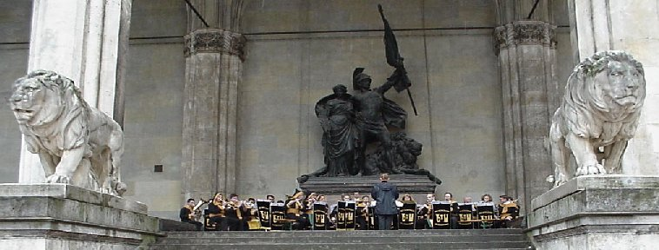

Beispiele:
- Am Volkstrauertag finden viele Trauerveranstaltungen auf deutschen Friedhöfen statt.
- Politiker, Soldaten, und trauernde Zivilisten versammeln sich an Gedenkstätten, um den Gefallenen der Weltkriege zu gedenken.
- Man kann viele Flaggen auf Halbmast sehen und Trauermärsche hören, wenn man am Volkstrauertag zu Gedenkveranstaltungen geht.
- An diesem Tag bringen die Medien viele Dokumentationen über Kriegsgefallene und die Grausamkeit von Krieg.
- Hast du jemals die Volkstrauertagsrede von Reichspräsident Paul Löbe aus dem Jahre 1922 gehört? Sie fand damals große internationale Beachtung und ist auch heute noch aktuell (see under his name on the Internet).
- Was ist der Unterschied zwischen einem “Volkstrauertag“ und einem “Heldengedenktag“?
- Warum war das Wort “Heldengedenktag“ nicht akzeptabel für das neugegründete Deutschland nach dem Zweiten Weltkrieg?

Tip of the Day
Many Americans are a little surprised when they start to eat a meal in Germany, and somebody barks at them, “Mahlzeit!” It is considered polite to wish other people a good meal before you begin your own, and the appropriate phrases are “Guten Appetit!” or “Gesegnete Mahlzeit!” In our hectic modern times, the blessed part often gets left out, giving rise to the mysterious “Mahlzeit!”

Exercise 6 (Pair Exercise)

When asked abroad what kinds of home foods they miss most, Germans usually refer to the large variety of domestic breads. You and your partner should go to a bakery as soon as you come to Germany to experience some great bread. Discuss in German the “Brotwaren” that you will be likely to encounter, as reflected by the examples.

Jede deutsche Bäckerei hat mindestens Brot, Brötchen und Kuchen. Eine moderne Großbäckerei oder Konditorei in einer Stadt wie Köln hat hunderte von Teigwaren im Angebot, dabei auch so exotische Produkte wie Pizza, Baguette, Gourmet Sandwiches, oder Pitataschen mit Zaziki und Falaffelbällchen. Möglicherweise fragt Sie der Bäcker oder die Konditorin:

- Würden Sie gerne ein Stückchen unseres iranischen Fladenbrots probieren?
Nein danke, ich mag westfälisches Schwarzbrot besonders gerne. Das schmeckt mir am besten!
- Sie erwarten wohl einige Gäste?
Ja, meine Tochter hat Konfirmation und die halbe Verwandtschaft wird kommen.
- Wir haben auch Frühstücksbrötchen von allen Sorten.
- Für das Wochenende möchte ich ein Roggenweißbrot, fünf Vollkornbrötchen, fünf Stück Apfel-Hefekuchen, fünf Nußecken, fünf gemischte Teilchen und eine Schwarzwälder-Kirschtorte bestellen.

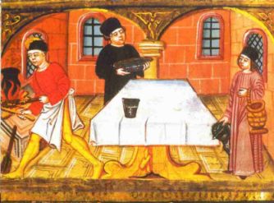
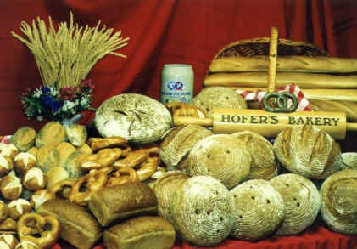

Expressing a State of Affair and Actions with the Passive and an Alternative

The passive takes on the function of expressing what’s being done and not who’s doing it to a thing or a person. Remember, the “actor” can’t be identified when using the passive, which is why your high school English teacher used to encourage you to use the active instead. If persons do an action, a story may appear more interesting than if “actors” remain incognito. Nevertheless, there is still a need for the passive voice as it sometimes can lend power to an expression, for example, such as in “That’s not the way it’s done!”

Having said just that, there are other occasions when “power” needs to be diluted for which German offers an important “passive alternative,” which is “man” (there are other such alternatives, but they will be introduced later). For example, someone of rank made a mistake and everyone surrounding him knows it. In order to keep a low – or passive – profile, you could use the “man” mode to hint at the mistake and at the same time offer a solution: “Man sollte das Problem lösen, indem man nach einem neuen Weg sucht.” By using this convenient grammatical device, you serve at least three purposes at the same time: 1) you’re off the hook because you don’t criticize with a pointed finger, while 2) you still specify the problem and offer a new approach; and 3) you help the person of rank save face and help everybody else to endure his wrath. Quite an achievement, isn’t it? – made possible with the use of a tiny grammatical trick.

Beispiele:
- Was kann da gemacht werden? / Was kann man da machen?
What can be done? / What can one do?
- Das Gewehr G3 wird zusammengebaut. / Man baut das Gewehr zusammen.
The rifle G3 is being put together. / One puts the rifle G3 together.
- Das Zielfernrohr wird am Lauf festgemacht. / Man macht das Zielfernrohr am Gewehr fest.

The scope is fixed to the barrel. / One fixes the scope to the barrel
- Wenn fertig, wird das Gewehr in den Waffenschrank gestellt. / Wenn fertig, stellt man das Gewehr in den Waffenschrank.
When done, the rifle is put into the gun safe. / When done, one puts the rifle in the gun safe.

The passive is mostly used in orders, assembly instructions, or operation manuals. There are two forms that can be used:

Beispiele:
- the passive describes an action: Das Gewehr G3 wird zusammengebaut, and
- the passive specifies a state: Der Befehl ist erteilt worden / The order has been given).

Exercise 1

Transform the passive from the active.

- Man putzt das Kompaniegebäude.
Das Kompaniegebäude (werden) _________ (putzen) _________.
- Man wäscht das Flugzeug und schiebt es dann in die Halle.
Das Flugzeug (werden) _________ (waschen) _________ und dann in die Halle (schieben) ___________.
- In der Kaserne grüßt man jeden höheren Dienstgrad.
__________________________________________
- In der Lufwaffe trägt man dunkel-blaue Uniformen.
__________________________________________
- Zu Beginn der Übung gibt man EPA-Rationen aus, die man dann in zwei Wochen aufbraucht.
____________________________________________________________________
- Man verliert den Angriff, weil man die Strategie nicht ernst genommen hat.
_____________________________________________________________________

Answer Key:
1. Das Kompaniegebäude wird geputzt.
2. Das Flugzeug wird gewaschen und dann in die Halle geschoben.
3. In der Kaserne wird jeder höhere Dienstgrad gegrüßt.
4. In der Luftwaffe werden dunkel-blaue Uniformen getragen.
5. Zu Beginn der Übung werden EPA-Rationen ausgegeben, die dann in zwei Wochen beim Durchschlagen aufgebraucht werden.
6. Der Angriff ist verloren worden, weil die Strategie nicht ernst genommen wurde.

Exercise 2

Transform from the passive into the active by using “man.” Then identify whether or not the sentence describes an action or specifies a state (circle your choice).
Exercise 2 (continued)

- Die Volksmusik ist gespielt worden. / Man (haben) ____ Volksmusik (spielen) _______. action? / state?
- Zur Volkstrauertagfeier sind Friendenskerzen ausgeteilt worden. / Zur Volkstrauer-tagsfeier (haben) ___ man Friedenskerzen (austeilen) _________. action? / state?
- Eine Hochzeitszeitung ist geschrieben worden.
_______________________________________ action? / state?
- Die verschwitzten Musikanten sind mit Trinkwasser versorgt worden.
___________________________________________ action? / state?
- Die Uhrzeiten sind in der Touristenbroschüre angegeben.
_________________________________________ action? / state?
- Das Pitabrot wird jeden Tag frisch gebacken und dann im Schaufenster ausgestellt.
_____________________________________________________ action? / state?

Answer Key:
1. Man hat Volksmusik gespielt. (state)
2. Zur Volkstrauertagsfeier hat man Friedenskerzen ausgeteilt. (action)
3. Man hat eine Hochzeitszeitung geschrieben. (state)
4. Man hat die verschwitzten Musikanten mit Trinkwasser versorgt. (action)
5. Man hat die Uhrzeiten in der Touristenbroschüre angegeben. (state)
6. Man backt das Pitabrot jeden Tag frisch und stellt es dann im Schaufenster aus. (action)

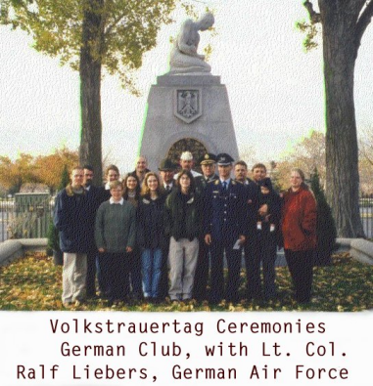
Alleinunterhalter, der | solo entertainer
ausgehen | go out, to
Blaskapelle, die (-n) | brass band; marching band
Braten, der die | roast
Bube, der die Buben | (mischieveous) boy
Erfordernis, das die Erfordernisse | necessity
Gebäck, das | pastries
Gebet, das die Gebete | prayer
gedenken | commemorate something, to
gediegen | dignified, solid
Gefallene, der (der Kriegsgefallene) die –n | soldier killed in action
Grab, das / Grabrede, die die Gräber | grave / eulogy
Grausamkeit, die (-en) | truculence; inhumanity; barbarity
Halbmast, der | half mast
Hauptgang, der (Hauptmenü beim Essen) | main course in a meal
Held, der (der Heldengedenktag, der) | hero (“national heroes’ memorial day”)
Herkunft, die die Herkünfte | origin
Hochzeitszeitung, die | collection of sketches about bride & groom
Kerze, die (-n) | candle
Lamm, das / das Schaf die Lämmer/die -e | lamb / sheep
leger | casual; informal
Mahl, das | meal
Massenausreise, die (-n) | mass exodus
Maultasche, die (-n) | Swabian pockets
Mundartgruppe, die (-n) | dialect conservation group
Niederschlagung, die | abatement, abolition
Nußecke, die (-n) | nut pastry or cookie
Patin, die | godmother
Plattdeutsch, das | German dialect
Saal, der die Säle | hall
Sarg, der die Särge | coffin
schenken | give as a present, to
Sessel, der die | armchair
Spätzle, die | homemade noodles (southern Germany)
Strophe, die (-n) | verse of a song
Täufling, der die Täuflinge | child to be baptized; godchild
Teigware, die (-n) | pasta, noodles
Tod, der | death
Tracht, die (-en) | costume; garb
Trauer, die / Trauerkleidung, die | mourning / clothes worn during mourning
Umstand, der die Umstände | circumstance
Volksaufstand, der die Volksaufstände | national uprising
Zapffest, das (ein Bierfaß anzapfen) | tap fest (to tap a keg)
Supplemental Vocabulary
ablehnen | reject, to
Ablösung, die | displacement; relief
Angehörige, der die Angehörigen | relative
anpassen | adapt, to
aufbrauchen | consume, to; to use something up
aufhalten | delay, to; to hold up something; to detain
Aufnahmeprüfung, die / aufnehmen (-en) | entrance test / take someone/s.th. in, to
ausheben | excavate, to
austeilen | distribute, to
bedauerlich | regrettable
Betrieb, der die Betriebe | business, enterprise, factory
Duft, der | scent
durchschlagen | eke out a living, to; to strike through
einstellen | adjust, to; to appoint; cease; hire
erweisen | turn out to be, to; to accord
Erwerb, der | purchase; acquisition
festmachen | attach, to; to fasten
Forderung, die (-en) | demand
freudig | gladly, with joy
gesittet | civilized; well-mannered
gründen (die Neugründung) | found, to (new foundation)
Grundlage, die (-n) | basis; foundation
Hintergrund, der die Hintergründe | background
lachen / lächeln | laugh / smile
Mitglied, das die Mitglieder | member
nett | nice
Schnitzel, das | “schnitzle“
schweigsam | reticent; taciturn
Sorge, die (-n) | sorrow; worry
üben | practice
übergleiten | lead over, to; to yield into something
üblich | common
umgeben | be surrounded by, to
ungestört | undisturbed, unhindered
unterhaltsam | entertaining
Unterschied, der die Unterschiede | difference
unwiderstehlich | irresistible
ursprünglich | original
vergönnen | allow, to; to grant
verhaften | arrest, to
verkünden | announce, to
verschärfen | tighten, to
verschwitzt | sweaty
Verstorbene, der die (-n) | deceased
vorsichtig | careful
vorwiegend | predominant
Wiederherstellung, die (-en) | restoration; reestablishment; recovery
zusammen(bauen) | together; to assemble

Traditional Clothes

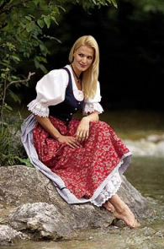
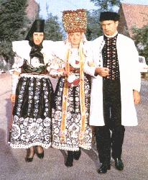
Costumes or “Trachten” were traditionally worn for everyday and Sunday wear, and are unique creations representing many different regions. Nowadays, one wears them only on Sundays, for folk dancing, on ceremonial occasions, or as a tourist attraction. They also have become a coveted tourist souvenir. A few die-hard enthusiasts wear them on a daily basis. Lederhosen and the traditional hat with a badger or chamois tuft were once a sign of Bavarian outfits, but the fashion industry has long discovered southern “Trachten” as “pan-German” fashion expression, and people are now wearing a modified blend of Bavarian, Austrian, and Swiss-German Trachten all over the world. One company even has a factory plant for Trachten in Vermont. Many of the traditional men’s costumes use “Loden,” a warm and water-repelling material unique to German-speaking countries. The “Dirndl,” or traditional women’s dress, is still worn extensively, especially for festive or formal occasions, although the regional aspects often have become lost. Germans are now more likely to order a dirndl from a mail-order catalog than from a traditional tailor or seamstress. Trachtenhochzeiten are still popular, where the bride and groom, and most of the guests, wear the costly traditional clothes. There is often competition about who has the oldest, or most expensive Trachten.

One should not forget, though, that there are many interesting traditional costumes from other parts of Germany beside the South, often based on the old occupational and guild working costumes
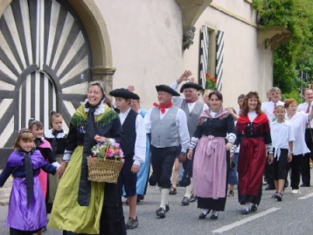

Picture top right: The Bavarian Dirndl mutated into a German stereotype.
Picture middle left: traditional wedding garments from Westphalia.
Picture lower right: Trachten from the Odenwald-region worn during a parade in the town of Adelsheim.

Discuss Cultural Activities and Holidays

Activity 1 (Pair Activity, Reading Comprehension)

Some of your relatives have arrived from the States. Luckily, there is a summer Volksfest nearby where you live (let’s say at barracks near Heidelberg) and you would like for them to experience some local culture and culinary delicacies. Your partner should take the role of a visitor and act like he/she’d never been to Germany before, as you are the one who has to make detailed explanations of “German food.” Here are some examples as to what you may want to point out to your guests (McDonalds’ is taboo!). Then share your experience with your classmates.

Beispiele:
- Auf einem Volksfest ist es üblich, sich von den Düften der Wurststände verleiten zu lassen.
- Die meisten Leute finden Bratwurst (etc.) mit Brötchen unwiderstehlich.
- “Currywurst mit Pommes“ oder “Frikadelle mit Kartoffelsalat” sind beliebte deutsche Schnellgerichte, die sich trotz des American-style Fast Food auf dem Gastronomiemarkt gehalten haben (Pommes sind “French Fries”)
- Seit einigen Jahren sind aber auch “ausländische“ Gerichte sehr beliebt: neben den klassischen italienischen Gerichten gibt es heute Döner Kebab (türkisches Lammfleisch mit Pitabrot, Salat und Soße), Gyros (griechisches Lammfleisch in Pitabrottaschen mit Zaziki und Salat), Zuvlaki (griechisches Schweinefleisch am Spieß mit Paprika, Zwiebeln, und Oregano vom Holzgrill), Hummus Sandwiches (türkisches Fladenbrot mit Hummus, Schafskäse und anderen vegetarischen Zutaten).
- Wenn man mehr Zeit hat, kann man auch “irgendwo einkehren,” um in einem Festzelt gediegen ein Wienerschnitzel, Jägerschnitzel, Kasseler Schweinebraten mit Sauerkraut, verschiedene süddeutsche Spätzlegerichte, Maultaschen, Kartoffelklöse und als Desert Strudel-Kuchen oder Griesschnitte mit Vanille-Weinsoße.
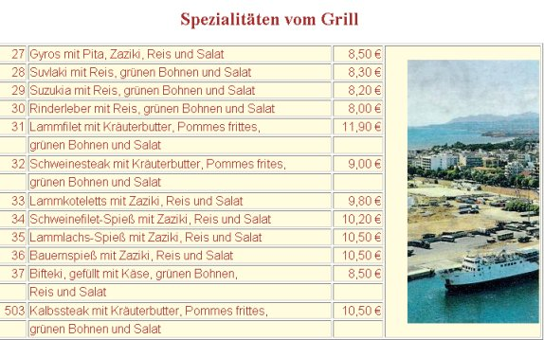
- Zu allem trinkt man meistens (viel) Bier!
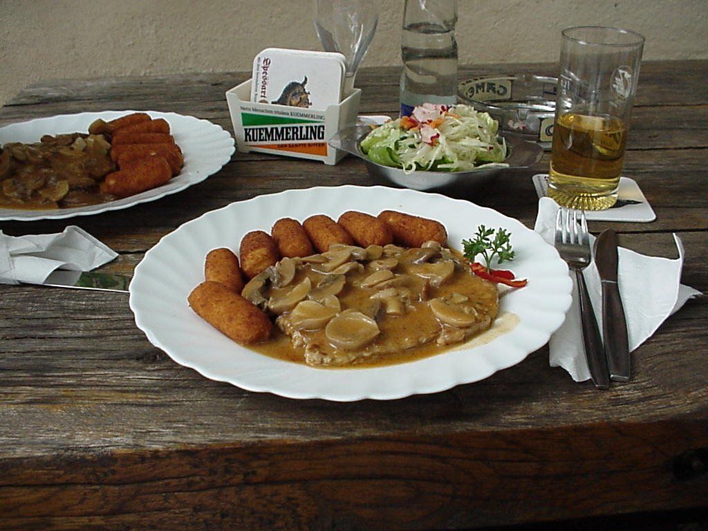

Activity 2 (Pair Activity)

The mother of a close German friend died suddenly. Her death has been tragic and the family is inconsolable. Since you have been to a German funeral before, explain to your partner what to expect, how to behave, and what to say. Then change roles.


Activity 3 (Pair Activity)

Deliberate with your partner what to wear for the following occasions:

- Zu einem Begräbnis
- Zu einer Hochzeit
- Zu einem historischen Umzug in der Kleinstadt Adelsheim (see cultural note)
- Zum sonntäglichen Kirchgang
- Als Braut oder Bräutigam
- Zur Arbeit als Elektriker / ins Büro
- Zum Abendessen mit deiner Freundin oder deinem Freund
- Als Mitglied der Feuerwehrkapelle
- Als Geschäftsreisender

(Note: use contrasting adjective forms such as formell – informell, offiziell – inoffiziell, festlich – leger, freizeitlich – gediegen, gepflegt – ungepflegt, traditionell – modern, etc.)

Activity 4 (Pair Activity)

Imagine you used to play an instrument in your high school marching band. Upon going to Germany you find you always wanted to play in a “Volksmusik” band. With your partner prepare a conversational scenario that would prepare you for the actual situation when you have to ask a member of a local German band how to join their club.

Activity 4 (Pair Activity) (continued)

Beispiel:
A: Hallo. Mein Name ist … Ich habe in der Band meiner High School in Amerika für fünf Jahre Trompete gespielt. Wie kann ich bei Ihnen Mitglied werden?
B: Sie müssen eine Aufnahmeprüfung bei unserem Dirigenten bestehen. Wenn Sie bestehen, setzt der Sie dann auf eine Warteliste und wenn wir Bedarf für Trompeter haben, werden wir uns bei Ihnen melden. Bis dahin haben Sie Zeit, sich mit unserer Musikliteratur bekannt zu machen.
B: Prima! dann habe ich ja noch Zeit, ein wenig zu üben! Können Sie mir die Telefonnummer Ihres Dirigenten geben? Und vielen Dank für die Auskunft.

Activity 5 (Pair Activity)

You and your partner have been invited to join a German “Mundartgruppe” (local dialect group). Perhaps you feel more encouraged when your German friend tells you,
“Unser Verein würde sich geehrt fühlen, wenn Sie bei uns mitmachten. Machen Sie sich keine Sorge um den Erwerb des Plattdeutschen. Unsere Mitglieder freuen sich, Ihnen dabei zu helfen!”

Discuss your surprise and talk about whether or not you think this is possible, given your present command of the German language. Share your thoughts with the rest of the class. Active class participation is a must.

Activity 6 (Pair Activity, Reading Comprehension)

Read the following text and discuss the questions with your partner.
“Der erfolgreiche Volksaufstand in der DDR und im Ostteil Berlins im Herbst 1989, auch die "Friedliche Revolution" genannt, schuf die Grundlage für die Wiederherstellung der staatlichen Einheit Deutschlands. Vor dem Hintergrund von Reformimpulsen aus der Sowjetunion (Gorbatschows Politik von "Glasnost," "Perestrojka," und "neuem Denken") und ihrer Ablehnung durch die SED-Führung hatten sich seit dem Spätsommer 1989 Massenausreise und Massenprotest ständig verschärft. Im Oktober/November führten die Demonstrationen zum Sturz des SED-Politbüros und zur Ablösung der DDR-Regierung.“
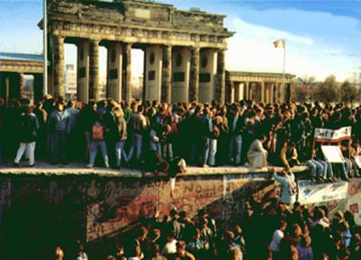

Tip of the Day
Throughout the year there are literally thousands of public and semi-public “Feste” and “Festchen” every weekend. Especially in the summer there are countless large public Volksfeste and many smaller celebrations of local Bier- or Grillfeste as fundraisers for riding clubs, marksmen clubs, glee clubs, fire fighters, Weinproben, (Bier)Zapffeste, orchard fests, harvest fests, etc. It is difficult for a socially and politically active person to resist all these temptations.

Activity 6 (Pair Activity, Reading Comprehension) (continued)

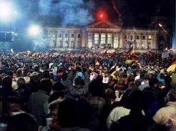
- Wie und wann kam die staatliche Einheit Deutschlands zustande?
- Wo fand der Volksaufstand statt?
- In welcher Relation standen sowjetische Reformen und DDR-Massenproteste?
- Wie konnte eine Massenausreise die DDR-Regierung stürzen?
- Was lehnte die SED-Führung ab?
- Was ist Ihre Ansicht zur “Friedlichen Revolution” und zur Wiedervereinigung?

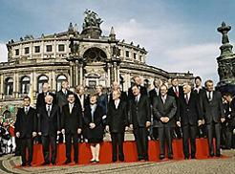

Festlichkeiten zum 10. Jahrestag der Deutschen Einheit vor der Semper Oper in Dresden (links) und vor dem Reichstagsgebäude in Berlin.


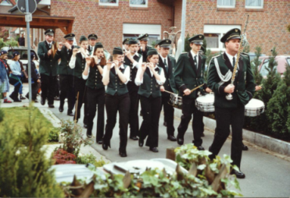

Discuss Cultural Activities and Holidays

Activity 1 (Pair Activity, Reading Comprehension)

An important precursor toward German unification (eventually achieved in 1990), were the occurrences of June the 17th, 1953. The photograph shows the “Mahnmahl des Volksaufstandes” in Berlin-Wedding. Read the text and discuss the questions with your partner. Write down a brief chronology of events leading to unification, summarizing the contents of this activity and those of Application Activity 6. Use your notes during a discussion with the whole class. Active class participation is a must.

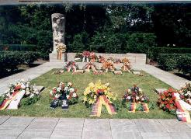
“Der Aufstand gegen den von SED-Generalsekretär Walter Ulbricht verkündeten Aufbau des Sozialismus erfasste über 400 Orte und rund 600 Betriebe in der DDR; mehr als eine halbe Million Menschen nahmen teil. Was mit der Forderung nach besseren Arbeitsbedingungen begonnen hatte (um höhere Arbeitsnormen zu erzielen), endete im Ruf nach dem Sturz der SED-Regierung und freien Wahlen. Ungefähr wurden 125 Menschen bei der Niederschlagung des Aufstandes brutal getötet und ca. 13.000 Menschen verhaftet.“

Fragen:
- Was war der ursprüngliche Auslöser für den Aufstand?
- Wer richtete sich gegen wen? Wer war Walter Ulbricht?
- Welcher Zusammenhang besteht zwischen “höheren Arbeitsnormen” und “Aufbau des Sozialismus”?
- Wenn eine halbe Million Menschen demonstriert – ist das ein großer oder ein kleiner “Aufstand”? Warum?
- Es ist mehr als bedauerlich, dass 125 Menschen getötet wurden – aber warum wurden so viele Menschen (13.000) verhaftet?
- Warum stürzte die DDR in 1989 – nicht aber in 1953?
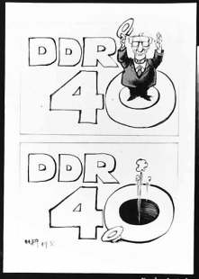

Activity 2 (Group Activity)

A powerful “tradition” developed in East Germany (DDR) during the summer of 1989, until the Berlin Wall came down in November. This tradition was called the “Montags-märsche” and it became a key element in forcing Erich Honecker’s (see caricature) regime to step down on Nov. 9, 1989 (the year of the GDR’s 40th anniversary). With your partner write a short entry for a Children’s History Encyclopedia that explains the Montagsmärsche, how they became a tradition, and how this tradition lives on today as the “Montagsdemos” that have

Activity 2 (Group Activity) (continued)

become a now common tradition of the political culture in united Germany. Be prepared to present your piece in front of the class where it should compete for best prize with the other groups.
Search terms: Erhöhung der Arbeitsnormen, Autonomie der evangelischen Kirche in der DDR, Freigabe der Reisemöglichkeiten, Neues Forum, Demokratischer Aufbruch, Leipziger Montagsmärsche, Montagsdemos, etc.

Activity 3 (Group Activity)

Read the funeral notice “Todesanzeige” below and choose the appropriate answer to the questions. Compare answers with a partner when you have finished circling your choices and written down your interpretations.
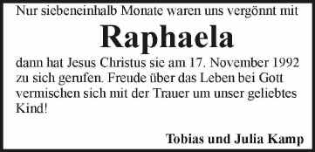

1. Was wird hier mitgeteilt?
ein Traufest eine Hochzeit eine Taufe ein Geburtstag ein Todesfall

2. Wer steht im Mittelpunkt?
Tobias Gott Julia Raphaela Familie Christus ein Kind

3. Was ist das Alter der Person?
siebzehn Jahre 7 ½ Monate 1992 7¼ Monate am 17. November

4. Wer hat gerufen? Antwort: __________________________________

5. Wem war was vergönnt? Antwort: __________________________________

6. Was vermischt sich? Antwort: __________________________________

7. Was überwiegt in dieser Anzeige Ihrer Ansicht nach – Freude oder Trauer? Warum?
Antwort:___________________________________________________________

Answer Key:
1. ein Todesfall; 2. Rafaela; 3. siebeneinhalb Monate; 4. Jesus Christus; 5. dem Ehepaar Kamp waren siebeneinhalb Monate mit Raphaela vergönnt; 6. Freude mit Trauer; 7. Antwort hängt von Interpretation ab, keine falsche Antwort möglich.

Activity 4 (Group Activity)
The workshops and markets in the Erzgebirge, an alpine area in eastern Germany, feature the carved items that have made that area world famous. Most coveted products are the soldier Nutcracker, the pipe smoker with real smoke coming out of his pipe, and the Christmas pyramid whose platform rotates through the heat of candles. A giant pyramid dominates the center-of-town market place at Annaberg-Buchholz. Another handicraft market is at Lauscha, Thuringia. It features Christmas tree ornaments, an item for which the town was the center of production in pre-war Germany, and again today. Research the craft traditions of these towns (pick only one!) and write a short introductory piece needed for a trade delegation planning to put up a stand at a world handicraft fair in Austria. As the designers of this “ad” you and your partner are requested to present it in front of a commission (your class members) that will pick the most successful creation.

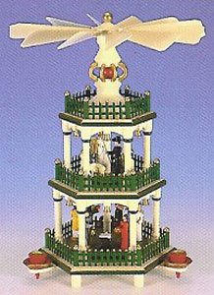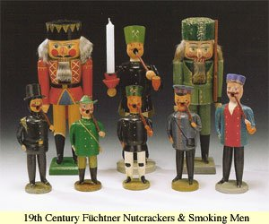

Activity 5 (Group Activity)

A visit to markets in many of the small, picturesque town or village communities can be a unique experience because of the local atmosphere and pride in traditions. They are often less crowded and locals are more approachable for small talk and questions. Pretty towns whose markets have become popular over the decades include Rothenburg ob der Tauber, Michelstadt, Füssen, Celle and Hamelin, to name only a few. Visit their websites and briefly retell the major story associated with the town. The most famous is, of course, that of Pied Piper in “The Rat Catcher of Hamelin.” You may also visit other German towns pointed out by your teacher. Stage a pageant contest on these towns’ stories.

Activity 6 (Group Activity, Reading Comprehension)

This text informs in brevity about the celebration of baptism in Germany. Read the text and then investigate the symbolism of the three important elements in baptism, namely water, light, and the color white, for German Protestants and what it means for them. Be able to present your written search results in form of a presentation to the class.

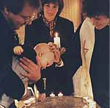
“Mit der evangelischen Taufe wird meist ein neugeborenes Kind in die christliche Gemeinschaft der Kirche aufgenommen. Während der Zeremonie wird dem in weiß gekleideten Täufling dreimal Wasser über den Kopf gegossen. Dazu halten der Pate oder die Patin eine Kerze und die Pfarrerin oder der Pfarrer spricht: ‘Ich taufe dich im Namen des Vaters und des Sohnes und des Heiligen Geistes. Amen.’ Das wichtigste Element der Taufe ist das Wasser. Aber auch Licht (symbolisiert von der Kerze) und die Farbe weiß (das Kind ist meist in Weiß gekleidet und von weißen Symbolen umgeben) sind wichtige Symbole der Taufe.“

Activity 7

Read the paragraph and try to answer the questions.

Ein Reporter berichtet über eine Kriegsszene

Hier ist die Grausamkeit des Krieges deutlich zu sehen. Die Innenstadt ist zum größten Teil zerstört. Fast alle Gebäude liegen in Trümmern. Man sieht hin und wieder isolierte Häuser, die in Flammen stehen. Überall sind Flüchtlinge auf dem Weg aus der zerbombten Stadt. Man kann es nur als eine Massenausreise beschreiben. Schmutzige, müde Soldaten sitzen mit ihren Waffen am Straßenrand und beobachten die verzweifelten Zivilisten. Viele von den Soldaten sind verwundet, und schreien vor Schmerzen. In der Ferne sind einige Panzer, die noch auf feindliche Stellungen schiessen. Bei jedem Schuß hört man einen sehr lauten Knall, und ein Paar Sekunden später sieht man den Einschlag, zusammen mit einer großen Explosion. Neben mir ist eine Reihe toter Soldaten. Diese Kriegsgefallenen sind zugedeckt, und man sieht nur ihre Stiefeln. Abends benutzen die Einwohner Kerzen als Licht, denn es gibt keinen Strom, keine Elektrizität mehr. Hinter mir ist ein Massengrab, in dem viele tote Zivilisten zu sehen sind. Meistens alte Männer, Frauen und Kinder.

- How does the reporter describe the city?
- What descriptive adjectives does he use to describe the soldiers?
- What do the inhabitants use for light?
- Is there still fighting going on? Describe.
- Who was in the mass grave?

Answer Key:
- mostly destroyed, lots of rubble
- filthy and tired
- candles; there’s no electricity
- tanks are firing at isolated pockets
- civilian victims; old men, women and children

Activity 1

Conduct research about Germany after the Second World War. Write a short report on it and prepare to present it in front of the class the next day. Do not forget to support your presentation by using media material. Your fellow students will ask you questions, therefore you must be ready to answer them.

Activity 2

Choose one of these topics and prepare a speech that should last no more than five minutes.
A. Talk about your favorite holiday and its tradition.

B. Talk about your favorite holiday meal and its tradition.

C. Talk about a German tradition you would like the American culture to have.

Activity 3

Imagine you are stationed in Germany, while your German fiancée is still in the States. Your wedding, scheduled in Germany, is rapidly approaching, with only two months left for preparations. You are in charge of organizing the wedding in your military town because your German parents-in-law live too far away. Come up with a meticulous plan for every step of the planning process. Be prepared to compare and discuss your plan with your peers during the next class day.

Activity 4

Write a love song, love poem, toast, or proposal with which you try to convince your German loved one to become engaged or married to you. Rehearse the parts to be sung under a window, recited in a rose garden, or spoken in front of the future parents-in-law (all of your class members).

